《國際美學形象專家培訓協會》
International Beauty Image Expert Training Union

─協會成立宗旨─
培訓本會會員學習美學相關技術，包含美容、美睫、美甲、半永久紋繡或微刺青等技術。本組織團體欲藉由專業技術授課研習，培訓專業美學從業人員，推廣輔導會員能獲得專業美學知識及技能，以獨立執行各項美學技術。

─本會之任務如下─
一、培訓美學技術從業人員。
二、輔導美學從業人員。
三、美學相關技術顧問交流。

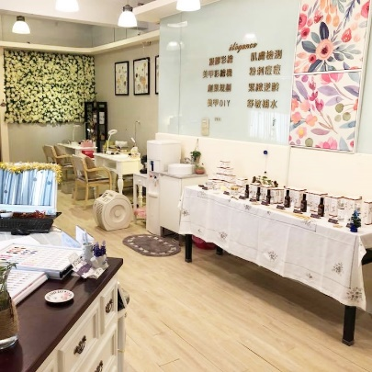 | 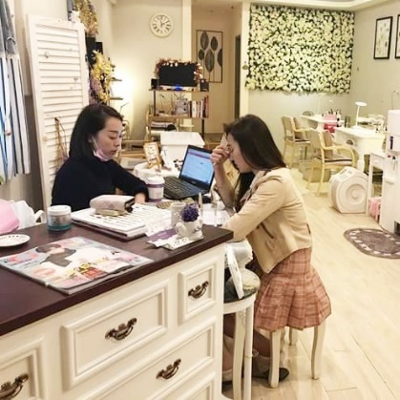 | 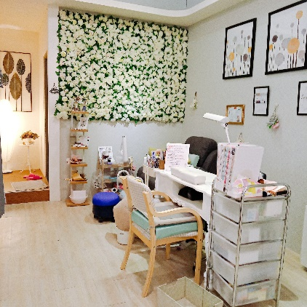
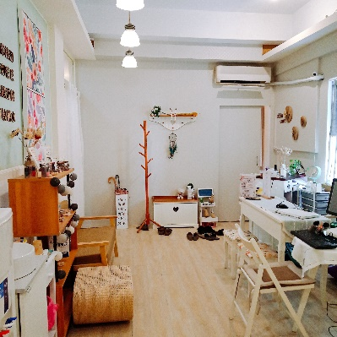 | 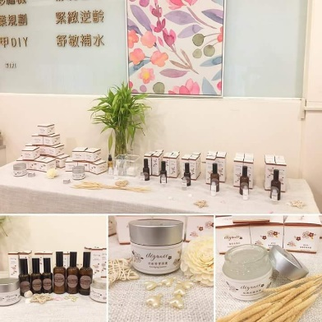 | 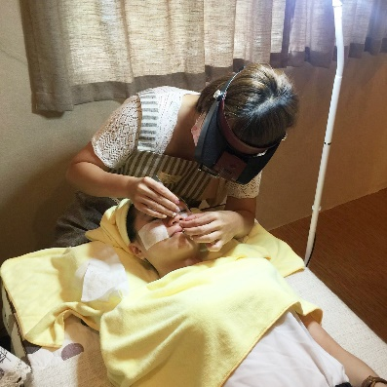
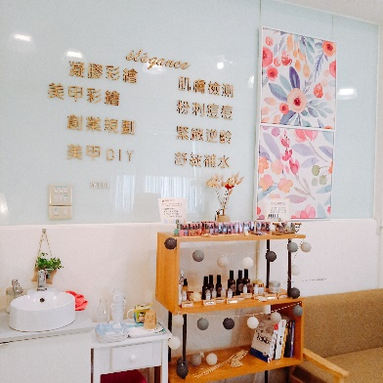 | 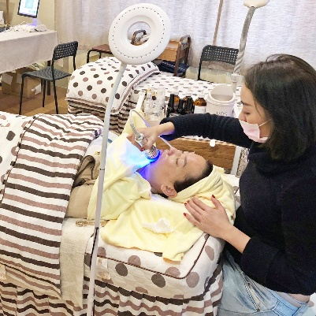 | 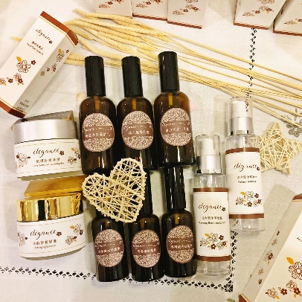

國際美學形象專家培訓協會
International Beauty Image Expert Training Union
會員入會申請書

姓名 |  |  | 性別 | □男□女 |  | 生日 |  |  | 會員證號碼
電話 |  |  | 手機 |  |  | Line |  |  | Facebook
e-mail |  |  |  |  |  | 學歷 |  |  | 學校科系別
職業 |  |  | 地址
請問您由何訊息得知本協會 |  |  |  | □網路/部落格：_______ □關鍵字：_______ □朋友介紹  □報章雜誌/廣告 □別家店介紹 □其他：________
◆目前美容相關專長：
◆想要學習的相關項目：
 | 浮貼身分證影本(正面) |  |  |  |  |  | 浮貼身分證影本(反面)
浮貼
大頭證件照2吋

申請人： （簽章）
中華民國 年 月 日
【備註】
入會費：新台幣五百元
常年會費：新台幣五百元
會費俟會員審核通過之後再行繳交。
本會地址：新北市板橋區實踐路32巷1號9樓
電話：（02）2955-9051

